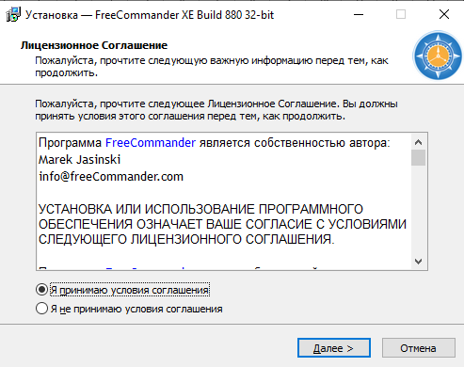

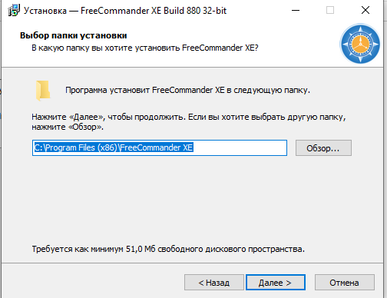

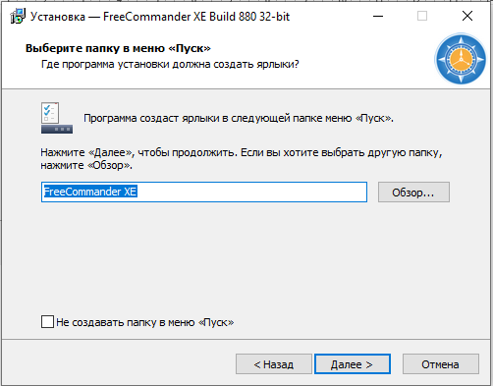

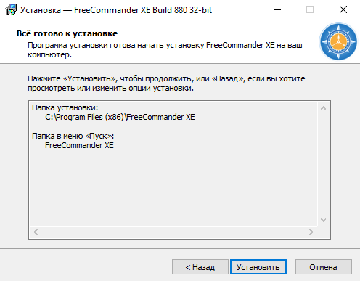

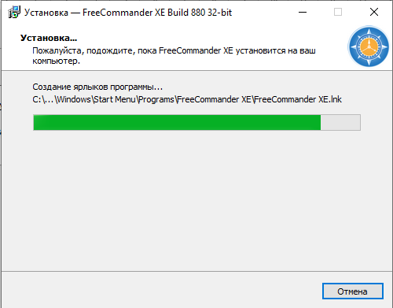

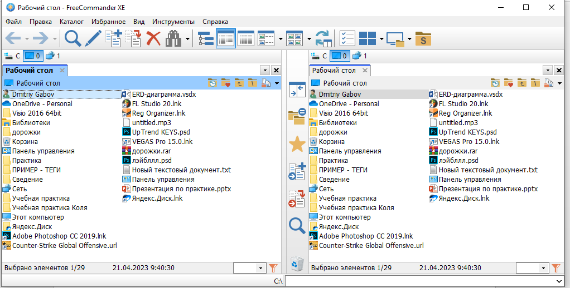  
**Тип программы:**

FreeCommander — удобный файловый менеджер для ОС Windows, предназначенный для замены классического проводника операционной системы.

**Функции:**

* Просмотрщика файлов;
* Редактор для правки выбранного файла (открывается блокнот);
* Копирование выбранных элементов;
* Перемещение выбранных элементов;
* Удаление выбранных элементов;
* Поиск файлы или папки по названию.

**Настройки:**

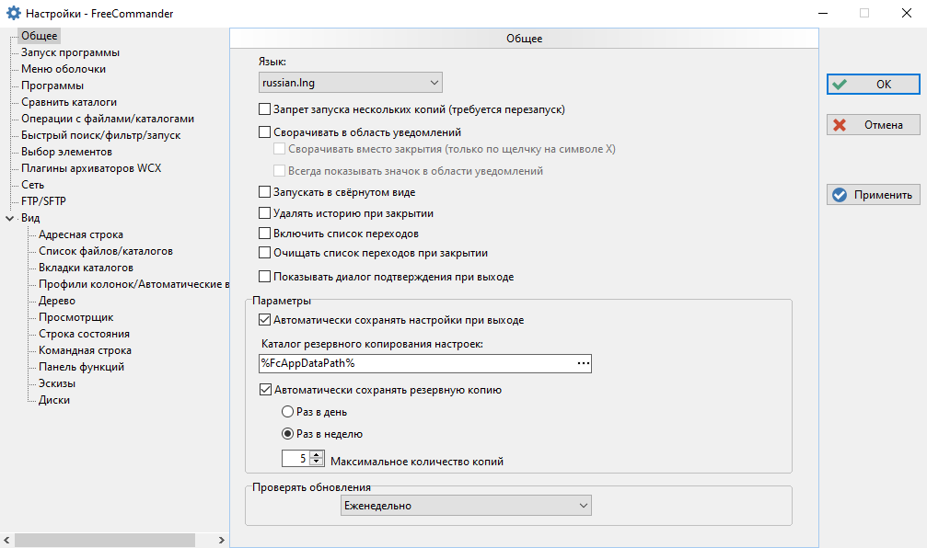

**Проблемы при работе:**

Данная программа не удобно для меня